- 任务：SQL本地化数据库连接工控机
  - 创建本地SQL Server数据库
- 工作：创建安装SQL Server，安装SQL Server Management Studio，设置工控机用户权限，创建数据库train_data_managementSystem，E-R图设计数据库存储结构，定义数据库表单以及依赖，插入虚拟数据。
- 截图：
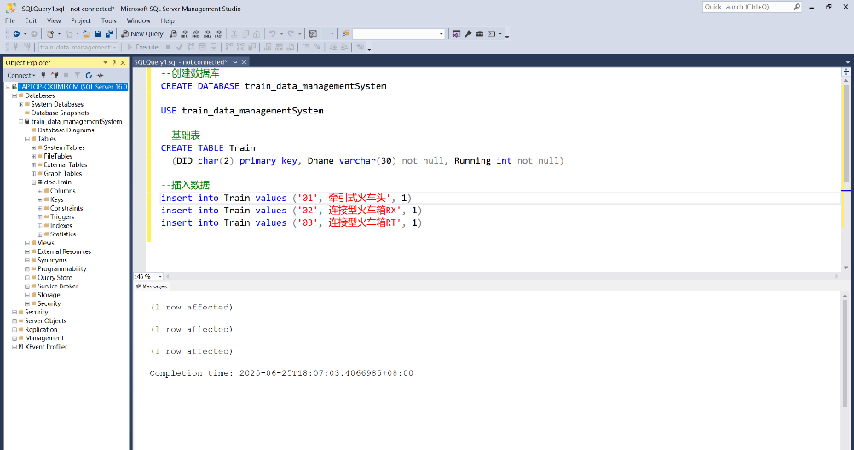
·具体数据来源，需要与下游联调后，才能确定，所以数据库表单设计只能根据构想进行理想化编程，后期需要根据业务更改表单内容

  - 编写工控机数据库接口
- 工作：编写python代码，使得上位机程序可以直接访问数据库中的数据
- 方案：采用pyodbc中的游标cursor依次访问数据库中的内容
- 截图：
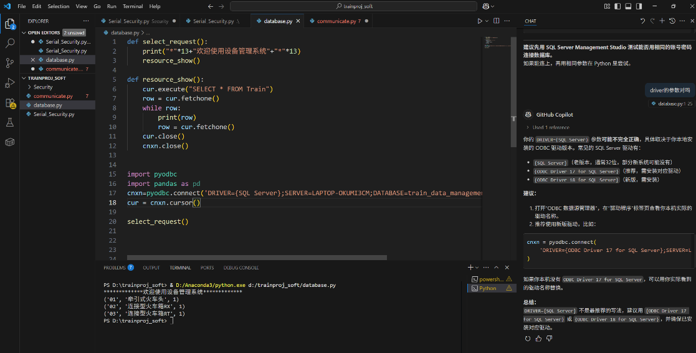
- 任务：实现工控机与plc的串口通信
  - 创建本地SQL Server数据库
- 工作：实现PLC通过串口向工控机发送数据，再有工控机中的python脚本，将数据自动写入到SQL Server，实现发送数据的功能，通常采用中间件程序作为桥梁处理两者之间的交互。
- 方案：PySerial可用于控制RS-485接口设备，符合我们的方案选型，而pyodbc则负责与SQL Server的交互，编写脚本监听来自PLC的消息并通过API插入记录至目标表格
- 截图：
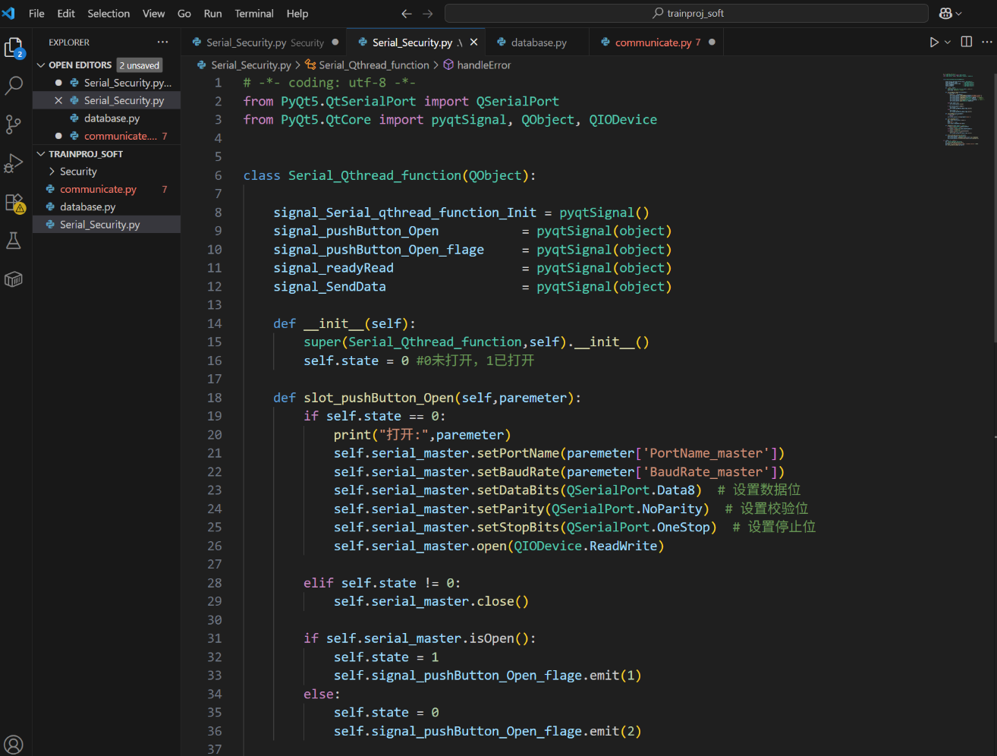
·通信协议上下游均采用Modbus，在程序中需要设置相应的数据帧解析原则

